**Casos de prueba**

Datos Generales

|  |  |  |
| --- | --- | --- |
| **ID del Proyecto** | **Nombre del Proyecto** | **Módulo / Requerimiento** |
| ERPM | ERP Management | Clientes (Cuotas) |

|  |  |  |  |
| --- | --- | --- | --- |
| **Bitácora de cambios al documento** | | | |
| **No.** | **Fecha** | **Descripción de cambio** | **Modificó** |
|  | 21/06/2016 | Caso de Prueba CP07 | Sergio Ramírez Rodríguez |

**Índice**

**Casos de prueba** 1

ERPM_Consulta Clientes 2

CP07.1-ERPM_Consulta Clientes 2

ERPM_Modifica Cuotas 4

CP07.2-ERPM_Modifica Cuota 4

ERPM_Eliminar Cuotas 6

CP07.3-ERPM_Eliminar Cuota 6

Anexo 1 7

Anexo 2 8

Anexo 3 10

Resultados Obtenidos 12

**Datos por Caso de Prueba**

|  |  |
| --- | --- |
| **Caso de uso o Requerimiento** | |
| ERPM_Consulta Clientes | |
| **Objetivo del caso de prueba** | **Caso de prueba** |
| Probar la funcionalidad para hacer la consulta de las cuotas de los clientes, por diferentes filtros. | CP07.1-ERPM_Consulta Clientes |

**Precondiciones de ejecución**

* Ingresar al sistema con los permisos necesarios para acceder al apartado de **“Clientes”.**
* Acceder al menú **“Clientes”.**
* Contar con registro de clientes en la Base de Datos.

**Secuencia de ejecución**

|  |  |  |  |
| --- | --- | --- | --- |
| **Paso** | **Acción** | **Datos de entrada** | **Resultado** |
| 1 | El usuario escribe el nombre del grupo que desea buscar en la caja de texto de grupo. | Nombre del Grupo | El sistema muestra las coincidencias con el nombre que introdujo el usuario. |
| 2 | Selecciona el grupo deseado. | N/A | El sistema autocompleta el nombre del grupo colocándolo en la misma caja de texto. |
| 3 | El usuario da clic en el botón ***“Buscar”*** | N/A | El sistema bloquea la pantalla y muestra un mensaje ***“Cargando, por favor espere”***, al finalizar el proceso el sistema muestra una tabla con los resultados encontrados de acuerdo a la búsqueda realizada. |

**Observaciones**

* Las búsquedas pueden llevarse a cabo por diferentes parámetros (Grupo, Sistema, Fecha Inicio, Fecha Vencimiento) de acuerdo a lo que el usuario desee.
* La tabla en la que se muestran los resultados cambiará de acuerdo a la búsqueda.
* Si el usuario da clic sobre la opción *“Ver todos”* el sistema muestra los registros de todos los clientes.
* Al entrar a la pantalla “Clientes” se cargan los registros de todos los clientes.

**Datos por Caso de Prueba**

|  |  |
| --- | --- |
| **Caso de uso o Requerimiento** | |
| ERPM_Modifica Cuotas | |
| **Objetivo del caso de prueba** | **Caso de prueba** |
| Probar la funcionalidad de modificar cuota | CP07.2-ERPM_Modifica Cuota |

**Precondiciones de ejecución**

* Ingresar al sistema con los permisos necesarios para acceder al apartado de **“Clientes”.**
* Acceder al menú **“Clientes”.**
* Contar con registro de clientes en la Base de Datos.

**Ver Anexo 1**

**Secuencia de ejecución**

| **Paso** | **Acción** | **Datos de entrada** | **Resultado** |
| --- | --- | --- | --- |
| 1 | El usuario selecciona que cuota desea modificar y da clic sobre el icono ***“Modificar”*** . | N/A | El sistema muestra un cuadro de dialogo con los datos acerca de la incidencia seleccionada. Mostrando la opción para editar (Cuota, Fecha Inicio, Fecha Vencimiento). |
| 2 | Modifica el campo cuota. | Cuota | El sistema muestra el cambio de Cuota en la caja de texto cuota. |
| 3 | El usuario da clic sobre el botón “Aceptar“ | N/A | El sistema bloquea la pantalla mostrando el mensaje de ***“Cargando, por favor”,***  al finalizar muestra un mensaje de alerta “Se modificó correctamente la cuota.” Así mismo se cierra el cuadro de dialogo y muestra la tabla con todos los registros de los clientes. |

**Observaciones**

Se pueden modificar los diferentes campos de la cuota (Cuota, Fecha Inicio, Fecha Vencimiento).

Ver Anexo 2

**Datos por Caso de Prueba**

|  |  |
| --- | --- |
| **Caso de uso o Requerimiento** | |
| ERPM_Eliminar Cuotas | |
| **Objetivo del caso de prueba** | **Caso de prueba** |
| Probar la funcionalidad de eliminar cuota | CP07.3-ERPM_Eliminar Cuota |

**Precondiciones de ejecución**

* Ingresar al sistema con los permisos necesarios para acceder al apartado de **“Clientes”.**
* Acceder al menú **“Clientes”.**
* Contar con registro de clientes en la Base de Datos.

**Secuencia de ejecución**

| **Paso** | **Acción** | **Datos de entrada** | **Resultado** |
| --- | --- | --- | --- |
| 1 | El usuario selecciona que incidencia desea eliminar y da clic sobre el icono ***“Eliminar”*** | N/A | El sistema muestra un cuadro de dialogo con el mensaje ***“¿Seguro de eliminar la Cuota?”.*** |
| 2 | El usuario da clic sobre el botón ***“Aceptar”*** | N/A | El sistema bloquea a la pantalla y muestra el mensaje ***“Cargando, por favor espere”.*** Al terminar el proceso se muestra el mensaje de alerta ***“Se ha eliminado correctamente la cuota”*** |

**Observaciones**

* Una vez eliminada la cuota desaparece de la tabla Cuotas.

**Ver Anexo 3**

# Anexo 1

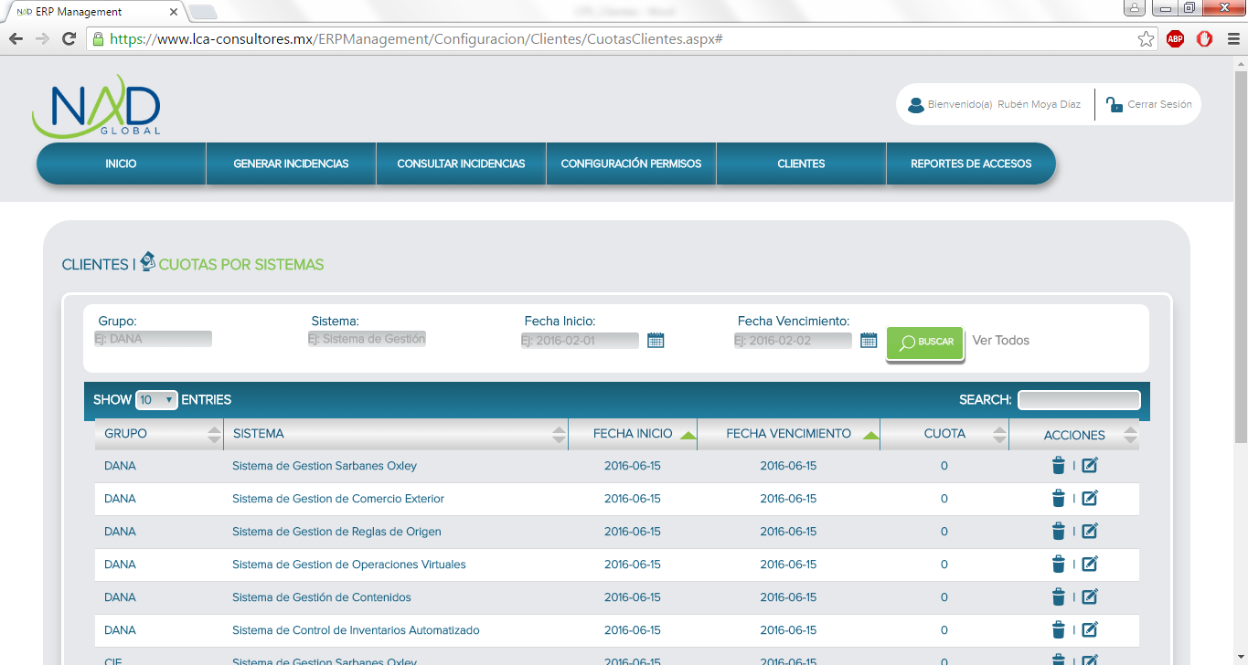

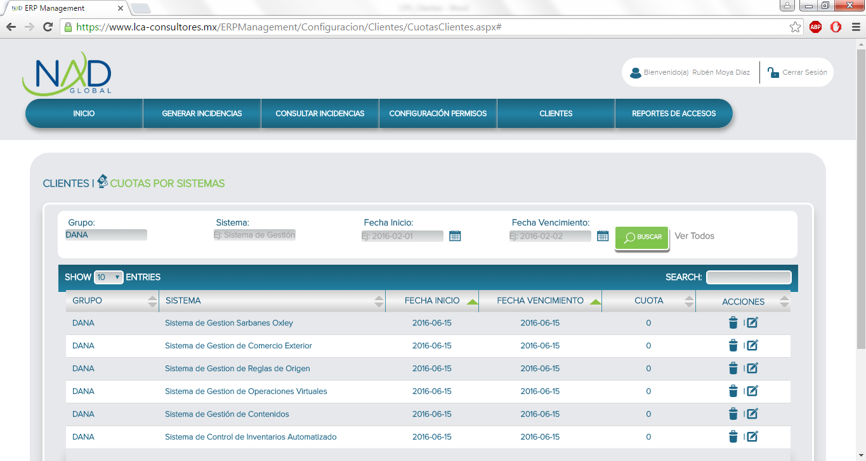

# Anexo 2

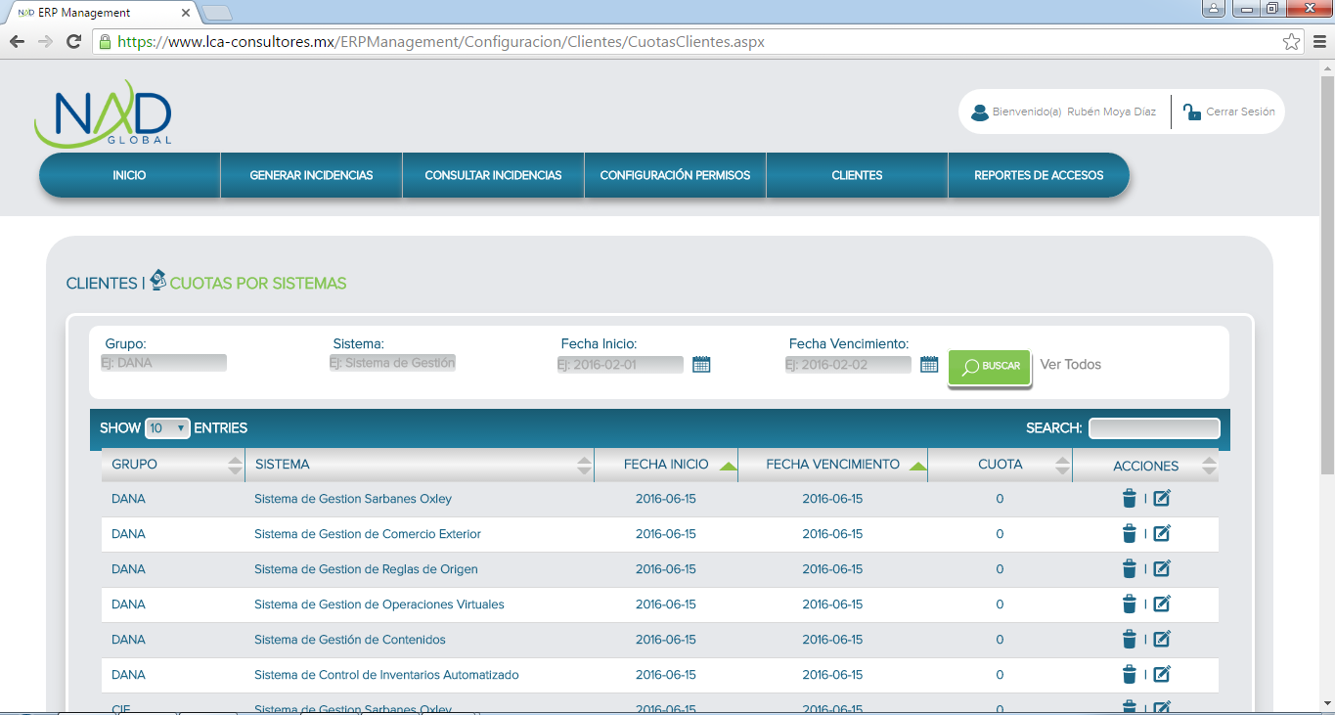

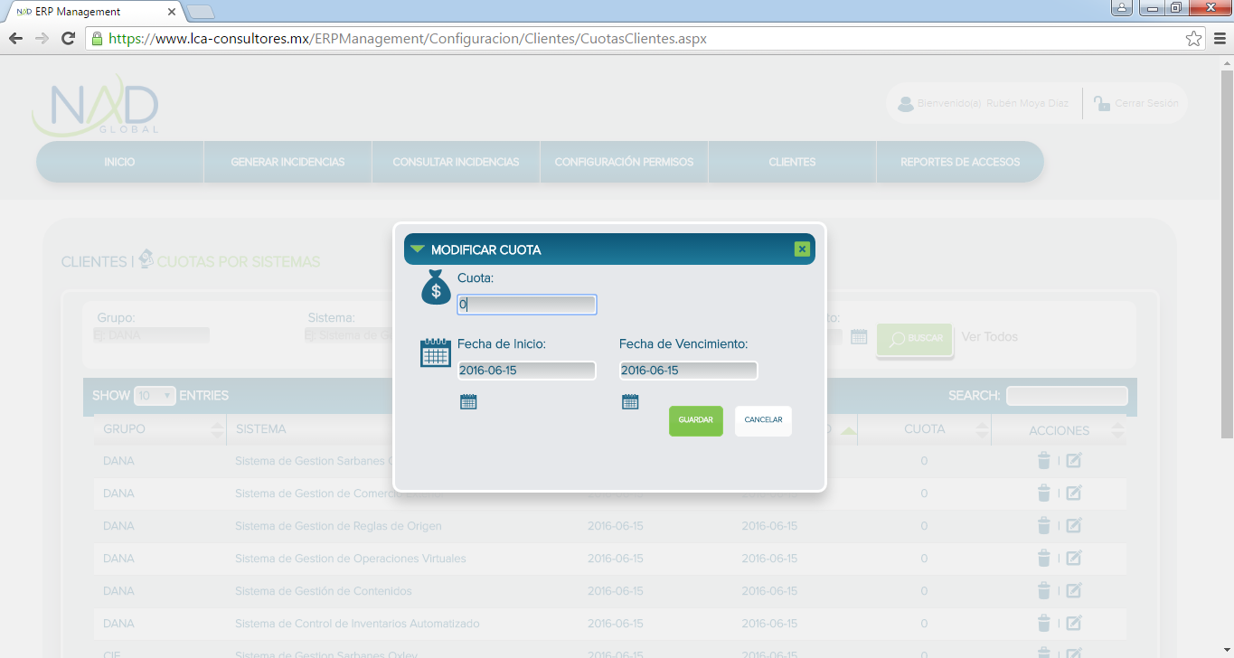

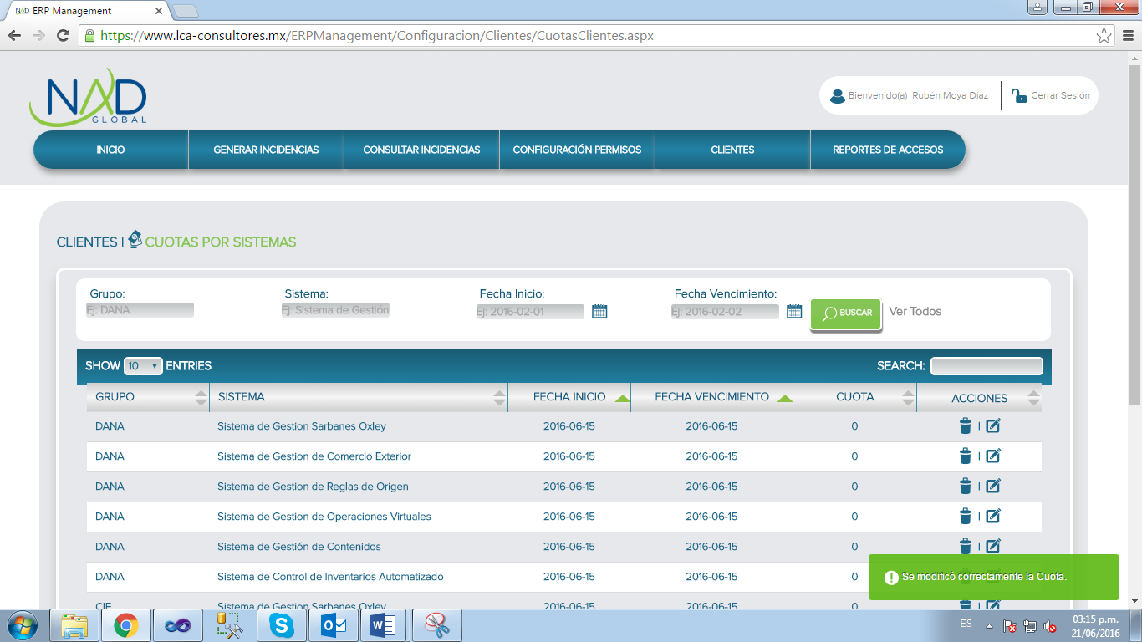

# Anexo 3

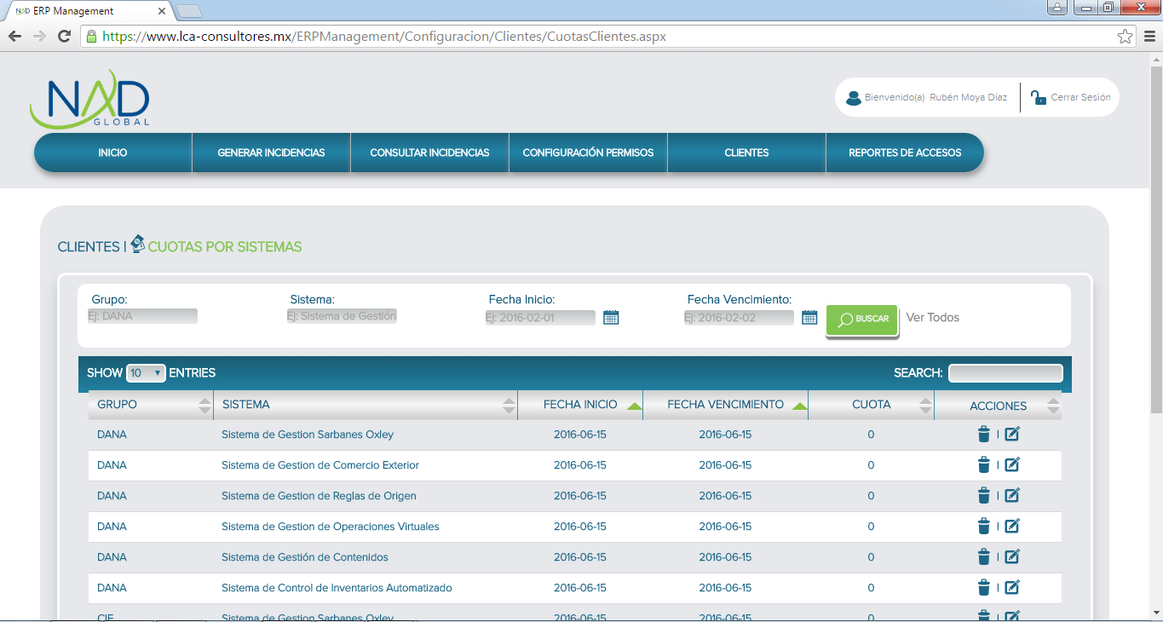

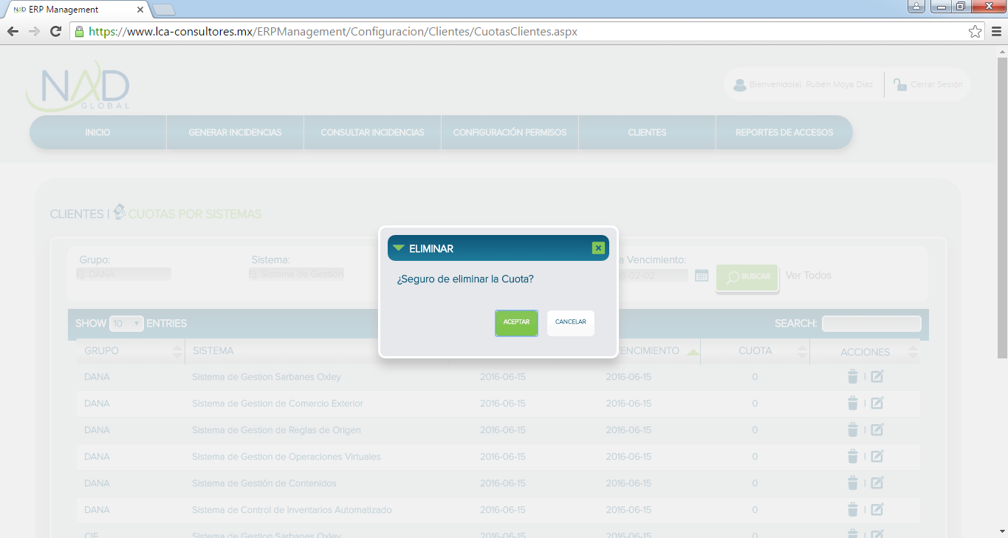

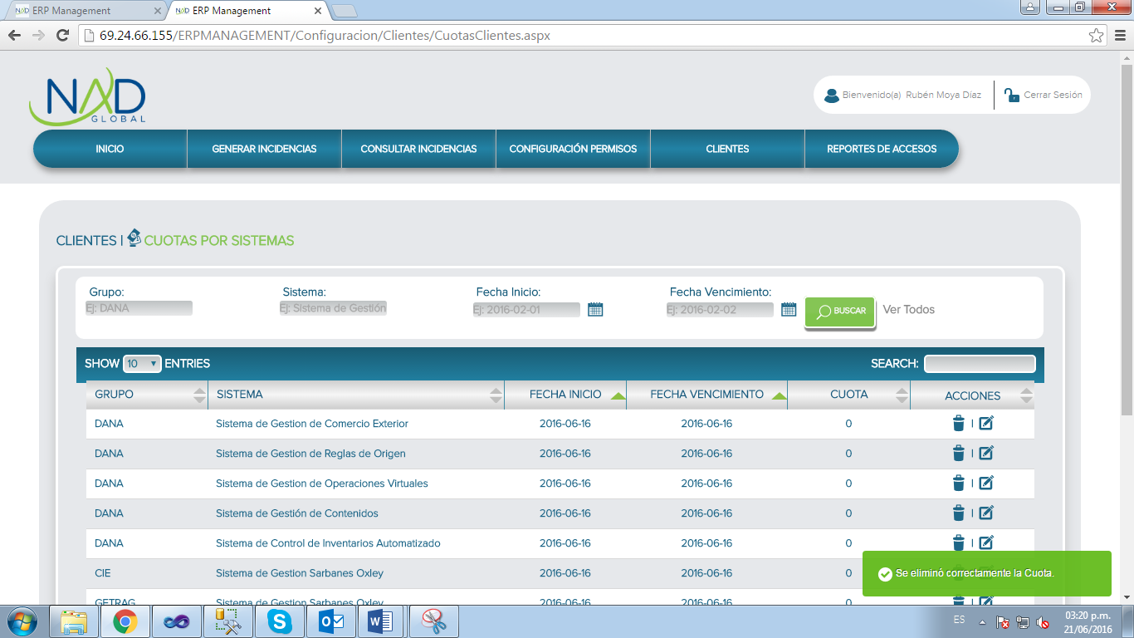

# ****Resultados Obtenidos****

|  |  |
| --- | --- |
| **ID CP** | **Descripción** |
| CP07-Clientes | No permitir campos vacíos en Responder incidencia |
| Blocks |